1. Considera o seguinte conjunto numérico.
$C =\left\{\frac{ 2 }{5};0;-\frac{ 1 }{3};2;-0,4 ; 3,4\right\}$
1.1 De entre os elementos do conjunto C, indica os números racionais não positivos.
1.2 Qual é o elemento do conjunto C com maior valor absoluto?
1.3 Indica, se existirem, dois elementos do conjunto C que sejam simétricos.
1.4 Representa, numa reta numérica, os elementos do conjunto C.
1.5 Escreve os elementos do conjunto C por ordem decrescente.
2. O Tiago foi dar um passeio de mota com os seus amigos até à serra da Estrela. Fez $\frac{ 1 }{4}$ do percurso pela autoestrada, $\frac{ 3 }{5}$ do percurso por estradas nacionais e os restantes 24 quilómetros em caminhos de terra.
2.1 O Tiago andou mais em autoestrada ou em estradas nacionais? Compara as duas frações, justificando a tua resposta.
2.2 No contexto do problema, explica o significado da expressão $1-\left(\frac{ 1 }{4}+\frac{ 3 }{5}\right)$.
2.3 Determina a parte do percurso que o Tiago fez em caminhos de terra.
3. Qual dos seguintes números está escrito em notação científica?
[A] 0,2 × 10⁵ | [B] 5,32 × 10⁴³ | [C] 11 × 10³ | [D] 90,2 × 10⁷
4. De acordo com a Organização das Nações Unidas (ONU), em 2005, a população estimada da Europa era de 728 milhões de pessoas e, em 2050, será de, aproximadamente, 653 milhões de pessoas.
Determina a diferença entre a população de 2005 e a prevista para 2050. Apresenta o resultado em notação científica. Mostra como chegaste à tua resposta.
5. Constrói um paralelogramo [PERU], em que os comprimentos de dois dos seus lados são 4 cm e 2 cm e a amplitude do ângulo por eles formado é 45º.

6. Na figura estão representados dois triângulos isósceles.
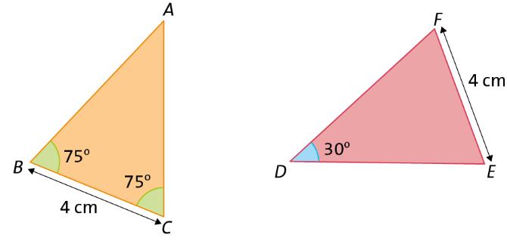
Justifica que os triângulos [ABC] e [DEF] são iguais.
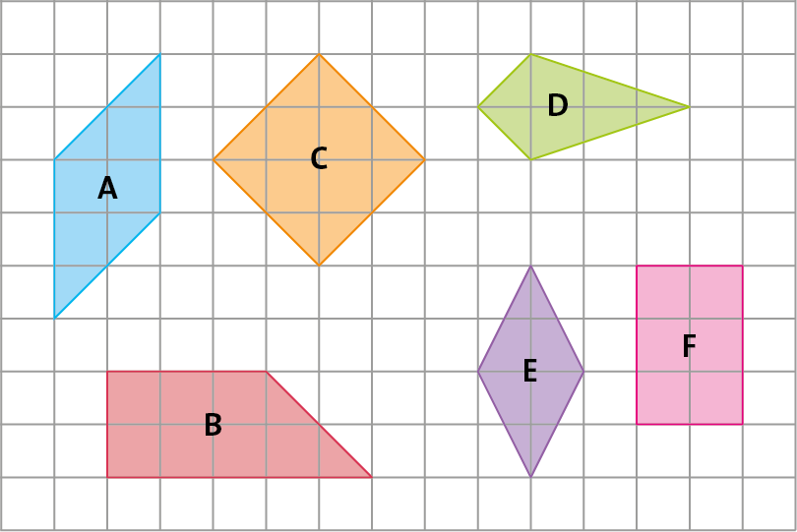
7. Observa os seguintes polígonos.
7.1 Classifica, como verdadeira ou falsa, cada uma das seguintes afirmações.
A. O quadrilátero A tem os ângulos opostos iguais.
B. O quadrilátero B é um paralelogramo.
C. O quadrilátero C é um retângulo.
D. O quadrilátero D é um losango.
E. O quadrilátero E é um paralelogramo.
F. O quadrilátero F é um quadrado.
7.2 Corrige as afirmações que consideraste falsas.
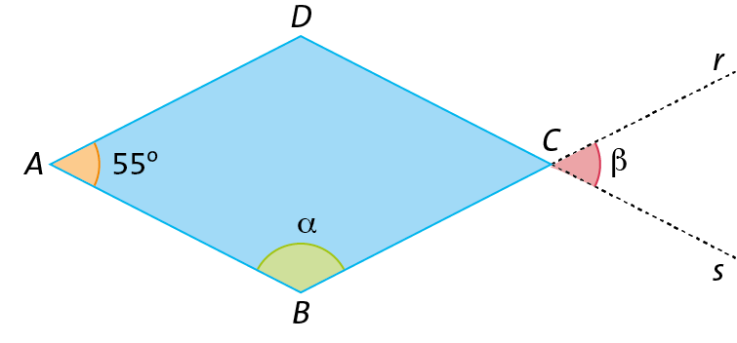
8. Na figura está representado o paralelogramo [ABCD].
Sabe-se que:
- $B\hat{A}D=55°$;
- os pontos D e C pertencem à reta s e os pontos B e C pertencem à reta r.
Determina as amplitudes dos ângulos α e β.
9. Considera um polígono regular com 10 lados e indica:
9.1 a soma das amplitudes dos ângulos internos do polígono;
9.2 a amplitude de cada um dos seus ângulos internos.

10. Um losango tem 90 cm² de área e a diagonal menor mede 9 cm.
Determina o comprimento da diagonal maior do losango. Mostra como chegaste à tua resposta.
11. Qual das seguintes planificações não corresponde a um poliedro?
[A] | [B] | [C] | [D]
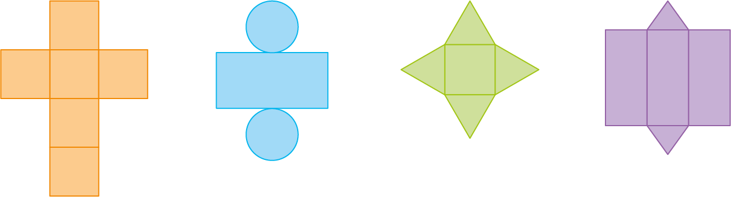 |  |  | 
12. Considera a equação 2x + 3 = −4 − 3x.
12.1 Indica:
a) o primeiro membro; | b) o segundo membro.
12.2 Verifica se 2 é solução da equação.
13. Qual das seguintes equações é equivalente à equação −3 + 6x = 7?
[A] −3 + 3x = 7 | [B] $3 + 6x = 0$ | [C] $5x 3 = 7$ | [D] 6x − 10 = 0
14. Considera a equação −5x + 3 = −7x + 9.
14.1 Resolve a equação.
14.2 Qual das afirmações seguintes é verdadeira?
[A] A equação é possível indeterminada. | [B] A equação é impossível.
[C] A equação é possível determinada. | [D] A equação não tem solução.
15. Numa festa estavam 82 pessoas. Sabendo que eram mais 20 mulheres do que homens, determina quantos homens estavam na festa.
Questão | 1. | 1.2 | 1.3 | 1.4 | 1.5 | 2.1 | 2.2 | 2.3 | 3. | 4. | 5. | 6.
Cotação | 2 | 2 | 2 | 6 | 2 | 6 | 3 | 3 | 3 | 3 | 6 | 6
Questão | 7.1 | 7.2 | 8. | 9.1 | 9.2 | 10. | 11. | 12.1 | 12.2 | 13. | 14.1 | 14.2 | 15.
Cotação | 6 | 3 | 6 | 4 | 4 | 6 | 3 | 3 | 3 | 3 | 6 | 3 | 6

